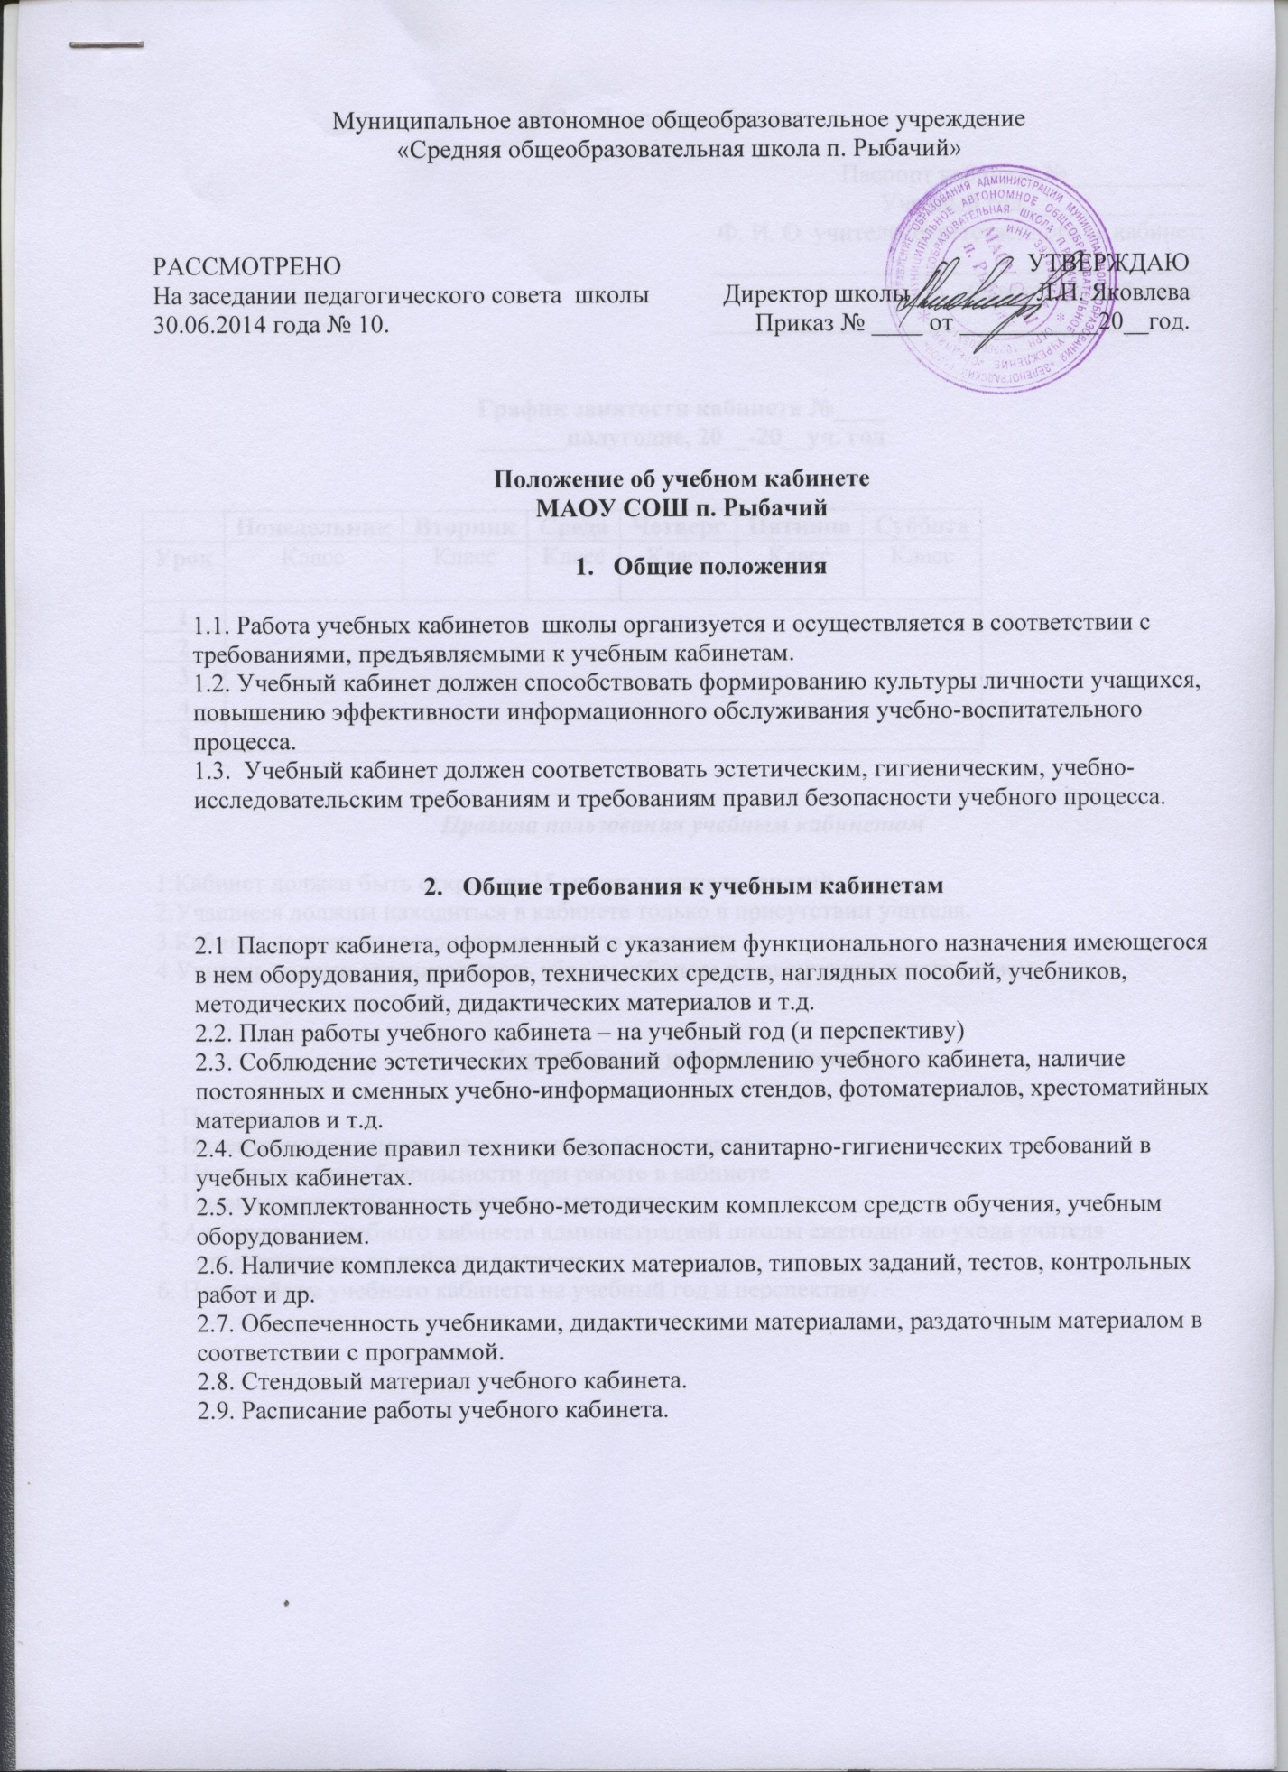

- Паспорт кабинета

Паспорт кабинета №___________
Учебный год:______________
Ф. И. О. учителя, ответственного за кабинет:
_______________________________________
Ответственный класс:
_______________________________________

График занятости кабинета №____
_______полугодие, 20__-20__уч. год

 | Понедельник | Вторник | Среда | Четверг | Пятница | Суббота
Урок | Класс | Класс | Класс | Класс | Класс | Класс
1
2
3
4
5

Правила пользования учебным кабинетом

- Кабинет должен быть открыт за 15 минут до начала занятий.
- Учащиеся должны находиться в кабинете только в присутствии учителя.
- Кабинет должен проветриваться каждую перемену.
- Учитель должен организовывать уборку кабинета по окончании занятий в нем.

Документация учебного кабинета

- Паспорт.
- Инвентарная ведомость на имеющееся оборудование.
- Правила техники безопасности при работе в кабинете.
- Правила пользования кабинетом учащимися.
- Акт приемки учебного кабинета администрацией школы ежегодно до ухода учителя ответственного за кабинет в отпуск.
- План работы учебного кабинета на учебный год и перспективу.

